Министерство образования Республики Беларусь

Учреждение образования «Белорусский государственный университет информатики и радиоэлектроники»

Инженерно-экономический факультет

Кафедра экономической информатики

Дисциплина: Распределенные системы обработки информации

Индивидуальная практическая работа №1

на тему

«Создание веб-страниц с использованием языка разметки HTML

и каскадной таблицы стилей CSS»

|  |  |
| --- | --- |
| Выполнил студент 5-го курса  группы 694051 специальности  «Электронный маркетинг» | Кузьмич Павел  Валерьевич |
| Проверил старший преподаватель  кафедры экономической  информатики | Атрощенко Натэлла  Александровна |

Минск, 2020

**Содержание**

1. Описание HTML кода страницы 3

2. Описание CSS кода каскадных таблиц стилей 4

Выводы 8

Приложение А 9

# 1. Описание HTML кода страницы

Формат контента и название страницы, путь к favicon’у и его тип, а также путь к файлу с описанием каскадных таблиц CSS приведены в блоке <head> (см. листинг 1.1).

Листинг 1.1 Блок <head> HTML-страницы.

<head>

<meta charset="utf-8">

<link rel="stylesheet" href="content.css">

<link rel="icon" href="favicon.png" type="image/x-icon" />

<title>Уровни тестирования</title>

</head>

Тело документа – блок <body> – состоит из одного блока <div>, описывающего строку итоговой таблицы, внутри которого описаны два <div>’a – левого и правого столбцов таблицы – которые заполнены контентом согласно заданию. Структура <body> приведена в листинге 1.2.

Листинг 1.2 Структура <body> HTML-страницы.

<body>

<div class="row">

<div class="column left">

// содержание первой колонки

</div>

<div class="column right">

// содержание второй колонки

</div>

</div>

</body>

Структура первой колонки задана с помощью тега таблицы <table> (см. листинг 1.3). Данная таблица разделена на три столбца и три строки, содержащих текстовую информацию, в данном случае с описанием уровней тестирования программного продукта.

Листинг 1.3 Структура первой колонки.

<table>

<tr class="table_headers">

<th></th>

<th></th>

<th></th>

</tr>

Листинг 3. Продолжение.

<tr class="first_paragraph">

<td class="split"></td>

<td class="split"></td>

<td></td>

</tr>

<tr class="second_paragraph">

<td class="split"></td>

<td class="split"></td>

<td></td>

</tr>

</table>

Вторая колонка содержит три изображения и анимированную строку, которые заданы с помощью тегов <div>, <img> и <p> соответственно. Код приведён в листинге номер 1.4.

Листинг 1.4 Структура второй колонки.

<div class="container">

<div class="image1 image">

<img src="image1.png" style="width: 330x; height: 200px;">

</div>

<div class="image2 image">

<img src="image2.png" style="width: 350px; height: 250px;">

</div>

<div class="image3 image">

<img src="image3.png" style="width: 450px; height: 275x;">

</div>

</div>

<div style="animation-name: slide-right; animation-duration: 10s;">

<p>Уровни тестирования ...</p>

</div>

Весь код HTML страницы представлен в приложении А.

# 2. Описание CSS кода каскадных таблиц стилей

Описание стиля, свойств расположения, толщины и цвета границ, а также фонового изображения и пути к нему приведены в листинге 2.1. Толщина границ таблицы задана в размере 1 пиксель, фоновое изображение во второй колонке задано из файла «background1.jpg» из корневой директории проекта. Парамер flex в размере 50% позволяет задать колонки одинаковой ширины в рамках страницы. Класс «split» описывает разделить для текста в первой колонке.

Листинг 2.1 CSS для внешней таблицы.

.row {

border: 1px solid #ADD8E6;

display: flex;

clear: both;

}

.column {

float: left;

border: 1px solid #ADD8E6;

}

.left {

background-origin: padding-box;

background-image: url('background1.jpg');

flex: 50%;

}

.right {

flex: 50%;

}

.split {

border-right: 2px solid bisque;

}

Форматирование для разных абзацев текста, расположенного в первой колонке, включая его размер, тип и размер шрифт, а также расположение и дополнительные аттрибуты, приведены в листинге 2.2.

Листинг 2.2 CSS для текста первой колонки.

.table_headers {

text-align: center;

font-family: Georgia, 'Times New Roman', Times, serif;

font-size: 18px;

font-style: italic;

font-weight: bold;

font-variant: small-caps;

color: whitesmoke;

text-shadow: 1px 1px gray;

}

.first_paragraph {

text-indent: 10%;

text-align: justify;

Листинг 2.2 Продолжение.

font-family: 'Trebuchet MS', 'Lucida Sans Unicode', 'Lucida Grande', 'Lucida Sans', Arial, sans-serif;

font-size: 15px;

color: black;

}

.second_paragraph {

text-indent: 10%;

text-align: justify;

font-style: italic;

font-family: Verdana, Geneva, Tahoma, sans-serif;

font-size: 14px;

color: white;

background-color: rgba(0, 0, 0, 0.15);

text-shadow: 0.5px 0.5px black;

}

Для различного форматирования изображений во второй колонке используется CSS код, описанный в листинге 2.3. Для расположения изображений по возрастанию от нижнего левого угла используются аттрибуты «bottom» и «left», прозрачность и толщина, цвет границ заданы с помощью аттрибутов «opacity» и «border».

Листинг 2.3 CSS для второй колонки.

.container {

height: 550px;

width: 900px;

position: relative;

}

.container>.image {

position: absolute;

}

.image1 {

bottom: 3rem;

left: 2rem;

border: 3px solid lightcyan;

opacity: 0.7;

}

.image2 {

bottom: 10rem;

left: 17rem;

border: 2px solid lightblue;

opacity: 0.8;

}

Листинг 2.3 Продолжение.

.image3 {

bottom: 17rem;

left: 27rem;

border: 1px solid lightskyblue;

opacity: 0.9;

}

Для создания анимированной строки, передвигающейся от левого края блока к правому используется аннотация «@keyframes». При этом аттрибут «margin-left» в начальной точке задан в размере 5%, в конечной – 75%. Код приведён в листинге 2.4.

Листинг 2.4 CSS для анимации.

@keyframes slide-right {

from {

margin-left: 5%;

color: white;

}

to {

margin-left: 75%;

color: mediumblue;

}

}

Исходный код был протестирован в двух браузерах под операционной системой Linux (ubuntu 20.04) – Firefox, версии 81.0, результат представлен на рисунке 1, и Chromium, версии 85.0.4183.121, результат представлен на рисунке 2.

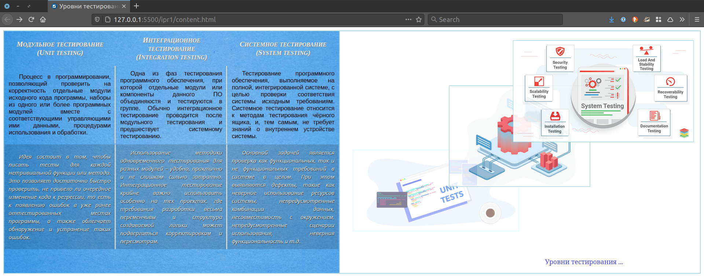Рисунок 1 — Скриншот проекта в Mozilla Firefox.

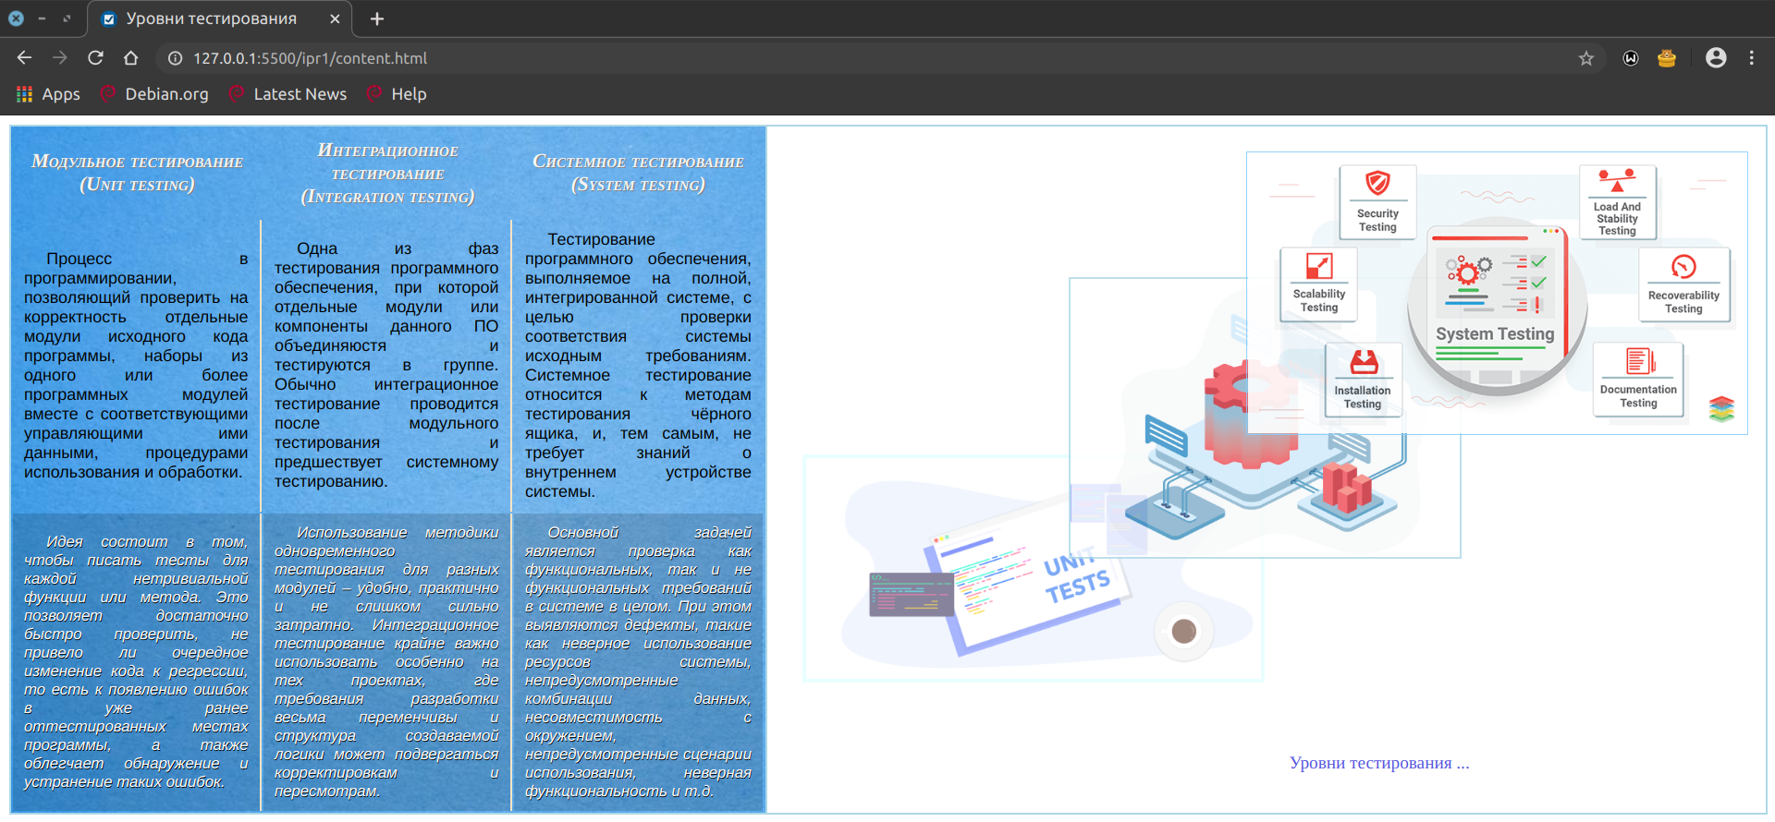

Рисунок 2 — Скриншот проекта в Chromium Browser.

# Выводы

В результате выполнения практического задания был разработан проект, содержащий файлы content.htlm и content.css. С помощью функциональных возможностей языков HTML и CSS была создана страница, содержащая текстовую и графическую информацию, оформленную с помощью каскадных таблиц стилей.

# Приложение А

**Листинг кода из файла content.html**

<html>

<head>

<meta charset="utf-8">

<link rel="stylesheet" href="content.css">

<link rel="icon" href="favicon.png" type="image/x-icon" />

<title>Уровни тестирования</title>

</head>

<body>

<div class="row">

<div class="column left">

<table>

<tr class="table_headers">

<th>Модульное тестирование<br>(Unit testing)</th>

<th>Интеграционное тестирование<br>(Integration testing)</th>

<th>Системное тестирование<br>(System testing)</th>

</tr>

<tr class="first_paragraph">

<td class="split">Процесс в программировании, позволяющий проверить на корректность отдельные модули исходного кода программы, наборы из одного или более программных модулей вместе с соответствующими управляющими ими данными, процедурами использования

и обработки.

</td>

<td class="split">Одна из фаз тестирования программного обеспечения, при которой отдельные модули или компоненты данного ПО объединяются и тестируются в группе. Обычно интеграционное тестирование проводится после модульного тестирования и предшествует

системному тестированию.

</td>

<td>Тестирование программного обеспечения, выполняемое на полной, интегрированной системе, с целью проверки соответствия системы исходным требованиям. Системное тестирование относится к методам тестирования чёрного ящика, и, тем самым, не требует знаний о

внутреннем устройстве системы.

</td>

</tr>

<tr class="second_paragraph">

<td class="split">Идея состоит в том, чтобы писать тесты для каждой нетривиальной функции или метода. Это позволяет достаточно быстро проверить, не привело ли очередное изменение кода к регрессии, то есть к появлению ошибок в уже ранее оттестированных

местах программы, а также облегчает обнаружение и устранение таких ошибок.

</td>

<td class="split">Использование методики одновременного тестирования для разных модулей – удобно, практично и не слишком сильно затратно. Интеграционное тестирование крайне важно использовать особенно на тех проектах, где требования разработки весьма

переменчивы и структура создаваемой логики может подвергаться корректировкам и пересмотрам.

</td>

<td>Основной задачей является проверка как функциональных, так и не функциональных требований в системе в целом. При этом выявляются дефекты, такие как неверное использование ресурсов системы, непредусмотренные комбинации данных, несовместимость с окружением,

непредусмотренные сценарии использования, неверная функциональность и т.д.

</td>

</tr>

</table>

</div>

<div class="column right">

<div class="container">

<div class="image1 image">

<img src="image1.png" style="width: 330x; height: 200px;">

</div>

<div class="image2 image">

<img src="image2.png" style="width: 350px; height: 250px;">

</div>

<div class="image3 image">

<img src="image3.png" style="width: 450px; height: 275x;">

</div>

</div>

<div style="animation-name: slide-right; animation-duration: 10s;">

<p>Уровни тестирования ...</p>

</div>

</div>

</div>

</body>

</html>